2021. december 2.
Be#ProNature
Tegyünk együtt a fenntartható jövőért

A Henkel ProNature termékcsaládja az innováció és a fenntarthatóság ötvözésével jelenik meg és kínálja tisztítószereit a fogyasztók számára. A márka folytatva a tavaly megkezdett együttműködést ebben az évben is 3 millió forinttal támogatja
a 10 millió Fa Alapítvány faültetési programját.

A mosó- és háztartási tisztítószerek piacán az öko szegmens térnyerése növekvő tendenciát mutat, és a tudatosan fenntartható termékeket előnyben részesítő vásárlók száma is egyre emelkedik. A ProNature portfóliója a megbízható Henkel márkák bizonyítottan jó minőségű tisztítási teljesítményét kínálja még fenntarthatóbb módon a „Tiszta otthon, tiszta bolygó” üzenet kommunikálásával. A folyamatos fejlesztéseknek köszönhetően a ProNature termékcsalád már jelen van a gépi- és kézi mosogatószerek, a toalett blokkok és toalett tisztítók, az ablaktisztítók és a fürdőszobatisztítók piacán. A ProNature szortiment nyolc, Clin, Bref, Pur és Somat márkaterméket tartalmaz, a termékek több fenntartható és természetes eredetű összetevő felhasználásával készülnek*. Ezenkívül csomagolásuk újrahasznosított műanyagot, és kartont, valamint Social Plastic®-ot** tartalmaz. A ProNature egyes termékei az „Ecolabel” címkét is magunkon viselik.
A ProNature szortiment legújabb tagja a Somat All in 1 gépi mosogatógél, mely 100 százalékban újrahasznosított polietilénből (rPE) készült flakonnal és az 50 százalékban újrahasznosított polipropilénből (rPP) készült záróelemmel a legmagasabb szintű fenntarthatósági standardoknak felel meg.

A ProNature termékcsalád fenntartható és felelősségteljes kezdeményezésként idén is a 10 millió Fa Alapítvánnyal működik együtt és 3 millió forint értékben több, mint 2000 db facsemetét vásárol. A kis fák egy részét már a Henkel munkatársai közösen el is ültettek Budapesten a IV kerületben. A természetbarát kezdeményezésbe a márka vásárlóit is bevonja, így akik december 18-ig a Tesco üzletekben ProNature termékeket vásárolnak támogatják a faültetési programot.

„A Henkelnél a fenntarthatóság nélkülözhetetlen része tevékenységünknek, aktívan kívánunk hozzájárulni a klímavédelemhez, egyik legfőbb törekvésünk, hogy 2040-re klímapozitív vállalattá váljunk. Éppen ezért fontos számunkra, hogy innovatív termékeink mellett egyéb módon is tegyünk környezetünkért. Ismert tény a fák és erdők pozitív szerepe a bioszféra globális folyamataiban éppúgy, mint a helyi környezeti viszonyok alakításában, így nagy örömmel folytatjuk a tavaly megkezdett együttműködésünket a 10 millió Fa Alapítvánnyal” – mondja Lukáš Hájek, a Henkel Magyarország Laundry & Home Care üzletág igazgatója.

Képek:

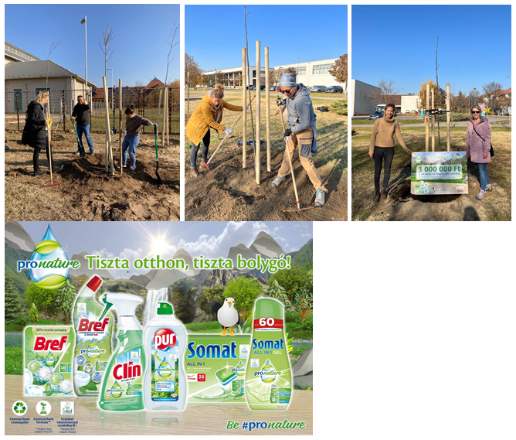

*összehasonlítva a standard Henkel termékválasztékkal
**Social Plastic®: A Henkel 2017-ben partnerségre lépett a Plastic Bank szociális vállalkozással. A szervezet célja az óceánok műanyagszennyezésének csökkentése és egyúttal új lehetőségek teremtése a szegénységben élők számára. A helyi lakosság az összegyűjtött műanyag hulladékot az erre kialakított gyűjtőpontokra viszi, ahol azt pénzre, árukra vagy szolgáltatásokra cserélhetik. Ezzel a műanyag óceánokban jutása jelentősen csökken, és egyidejűleg új érték jön létre. Ez a műanyaghulladék újrafeldolgozva Social Plastic®-ként kerül vissza a műanyagcsomagolás gyártásba.

A Henkelről
A Henkel világszerte kiegyensúlyozott és változatos portfólióval működik. Az erőteljes márkáknak, innovációknak és technológiáknak köszönhetően a társaság vezető pozíciókat foglal el három üzletágával mind az ipari, mind a fogyasztási cikkek terén. A Henkel Adhesive Technologies üzletága globális vezető szerepet tölt be a ragasztók piacán – valamennyi iparági szegmensben, világszerte. A Henkel Laundry & Home Care és a Beauty Care üzletágaival számos piacon és kategóriában vezető szerepet tölt be, szerte a világon. Az 1876-ban alapított Henkel több mint 140 éves sikert tudhat maga mögött. A Henkel 2020-ban több mint 19 milliárd euró árbevételt és mintegy 2,6 milliárd euró korrigált üzemi eredményt ért el. A Henkel világszerte mintegy 53 000 embert foglalkoztat – lelkes és sokszínű csapat, amelyet erős vállalati kultúra, a fenntartható érték létrehozásának közös célja és azonos értékek egyesítenek. Mint a fenntarthatóság terén elismert vezető vállalat a Henkel számos nemzetközi indexben és rangsorban az első helyet foglalja el. A Henkel elsőbbségi részvényeit a német DAX tőzsdeindexben jegyzik. További információért kérjük, látogasson el a Henkel angol nyelvű honlapjára: www.henkel.com

Henkel Magyarország Kft.
Vállalati kommunikáció
Dispiter Dorottya
Telefon: 1 372 5555
E-mail: vallalati.kommunikacio@henkel.com
www.henkel.hu

